BÀI 6 – LAB 5
QUẢN LÝ CÔNG TY DU LỊCH
Họ và tên: Đoàn Ngọc Phương Thanh MSSV: 1250080174
Lớp: 12_ĐH_CNPM2 Ngày: 09/10/2026

1. MÔ TẢ
Công ty du lịch Văn Hóa Việt TP.HCM muốn tin học hóa việc quản lý tình hình đăng ký các tour du lịch của khách và thông tin các tour cho khách.
Mục đích của chương trình nhằm tin học hóa, cung cấp thông tin các tour du lịch để quảng cáo trên website của công ty. Quản lý tình hình đăng ký du lịch ở các tour để tiện việc sắp xếp lịch thực hiện các tour cho nhân viên hướng dẫn du lịch. Mọi tour được xem như xuất phát từ TP.HCM.
Thông tin tour bao gồm: Mã tour dùng để phân biệt, tên tour, số ngày, số đêm cùng đơn giá cho một khách. Khách đăng ký du lịch có hai loại: Khách đi trên 12 người xem như khách theo đoàn thì điền vào phiếu đăng ký theo đoàn, khách đi theo đoàn được chọn ngày đi bất kỳ cho tour mình và ghi nhận lại tên cơ quan (hoặc ghi tên đại diện gia đình), địa chỉ cơ quan, điện thoại cơ quan, người đại diện, số người đi, nếu có mua bảo hiểm thì phải kèm theo danh sách những người cùng đi. Công ty cho xe đến đón tại địa điểm do đoàn yêu cầu. Thông tin của khách theo đoàn được lưu trữ trên máy tính để tiện cho việc liên lạc và chăm sóc khách hàng sau này. Khách lẻ là khách đăng ký dưới 12 người, đi cá nhân hay bạn bè, khi du lịch theo tour phải đăng ký theo chuyến. Mỗi chuyến có ngày đi, ngày về theo lịch của công ty. Khách lẻ có thể đăng ký tại các điểm bán vé khác nhau gần nơi mình ở, địa điểm đón theo quy định của công ty để cùng đi theo một tour duy nhất. Khách đăng ký theo đoàn thì phải đặt cọc trước một khoản tiền, nếu không đi thì mất cọc. Kinh phí tham quan của đoàn sẽ thanh toán sau khi kết thúc chuyến tham quan. Khách đi theo chuyến thì mua và thanh toán tiền vé cho tour đó.
Nhân viên hướng dẫn du lịch được phân công theo đoàn của một tour nhất định hoặc phân công theo chuyến đi theo khách lẻ sao cho không chồng chéo lịch phân công. Mỗi chuyến khách lẻ được phân công một nhân viên cụ thể, khách theo đoàn có thể nhiều nhân viên nếu đoàn đi đông. Lương của nhân viên được tính theo lương căn bản và lương theo từng tour mà nhân viên thực hiện trong tháng.
Một tour du lịch có thể có nhiều nơi dừng chân, chính là nơi đến quan trọng của tour, cũng chính là nơi đi tiếp theo của tour, kết thúc tour là TP.HCM. Mỗi nơi dừng chân xác định có đổi phương tiện hay không, có hay không nơi ăn, có hay không khách sạn ở lại, loại khách sạn (2, 3, 4 hoặc 5 sao). Một tour du lịch có thể dùng nhiều phương tiện khác nhau để di chuyển, như: đi máy bay tới nơi A, tiếp theo đi xe đò tới nơi B và tàu hỏa tới nơi C, từ C về TP.HCM bằng máy bay… Ngoài ra tour du lịch còn ghi nhận điểm tham quan (các khu di tích lịch sử, danh lam thắng cảnh…), mỗi điểm tham quan ghi nhận mã số để phân biệt, tên điểm tham quan, địa điểm tham quan, nội dung, ý nghĩa.
Sau khi kết thúc tour, công ty sẽ gửi phiếu khảo sát cho khách hàng, ghi nhận lại các góp ý nhằm mục đích phục vụ khách hàng tốt hơn.

2. CÂU HỎI
1) Hãy xác định các Class cùng các thuộc tính, phương thức tương ứng. Chỉ định ID cho thuộc tính của từng Class.
2) Tìm mối liên kết giữa các Class. Dùng StarUML vẽ Class Diagram, chú ý các ký hiệu thích hợp cùng bản số tương ứng (nếu có).
3) Hãy xác định các Actor và các Use Case tổng quát có trong mô tả trên. Sử dụng StarUML, vẽ Use Case Diagram tổng quát cho toàn bộ hệ thống. Mô hình đảm bảo cho phép quản lý toàn bộ các loại thực thể và các xử lý cần thiết liên quan. Lưu file bài làm và mô hình với tên phù hợp.
4) Vẽ Use Case Diagram phân rã chi tiết hoạt động từ lúc khách đăng ký tour (theo đoàn hoặc theo chuyến) cho đến khi kết thúc tour.
5) Vẽ Activity Diagram cho Câu 4 ở trên. Lưu lại mô hình với tên file phù hợp.
6) Vẽ Sequence Diagram cho nghiệp vụ “Lập phiếu đăng ký” tour du lịch theo đoàn.

3. BÀI LÀM

Câu 1.
Class | Thuộc tính | Phương thức
Tour | maTour (ID)  tenTour  soNgay: int  soDem: int  donGia: double | themTour()  suaTour()  xoaTour()  timTour()
Chuyen | maChuyen (ID)  ngayDi: date  ngayVe: date  diaDiemDon | lapLichChuyen()  capNhatChuyen()  demSoKhachDangKy()
NoiDungChan | maNoiDung (ID)  tenNoiDen  thuTu: int  doiPhuongTien: boolean  coAn: boolean  coKhachSan: boolean  loaiKhachSan: int (2, 3, 4, 5 sao) | themNoiDungChan()  capNhat()  xoa()
PhuongTien | maPhuongTien (ID)  tenPhuongTien | themPhuongTien()  capNhat()  xoa()
DiemThamQuan | maDiem (ID)  tenDiem  diaDiem  noiDung  yNghia | themDiem()  capNhat()  xoa()  timDiem()
KhachDoan | maKhachDoan (ID)  tenCoQuan  diaChi  dienThoai  nguoiDaiDien | themKhach()  capNhatThongTin()  xemLichSuDangKy()
PhieuDangKyDoan | maPhieu (ID)  ngayLap: date  ngayDi: date  soNguoi: int  diaDiemDon  tienDatCoc: double  coMuaBaoHiem: boolean  tongKinhPhi: double  ngayThanhToan: date | lapPhieu()  huyPhieu()  tinhKinhPhi()  thanhToan()
NguoiDiCung | maNguoi (ID)  hoTen  ngaySinh: date  gioiTinh | themNguoi()  capNhat()  xoa()
KhachLe | maKhachLe (ID)  hoTen  dienThoai  diaChi | themKhach()  capNhatThongTin()
VeChuyen | maVe (ID)  ngayDangKy: date  soLuong: int  thanhTien: double  daThanhToan: boolean | lapVe()  huyVe()  tinhTien()  thanhToan()
DiemBanVe | maDiemBan (ID)  tenDiemBan  diaChi  dienThoai | themDiemBan()  capNhat()  xoa()
NhanVien | maNV (ID)  hoTen  ngaySinh: date  dienThoai  diaChi  luongCanBan: double | themNV()  capNhat()  tinhLuongThang(thang)
PhanCong | maPhanCong (ID)  ngayBatDau: date  ngayKetThuc: date  luongTour: double | phanCong()  kiemTraTrungLich()  huyPhanCong()
PhieuKhaoSat | maKhaoSat (ID)  ngayGui: date  mucDoHaiLong: int  gopY | guiKhaoSat()  ghiNhanGopY()  thongKeDanhGia()

Câu 2.
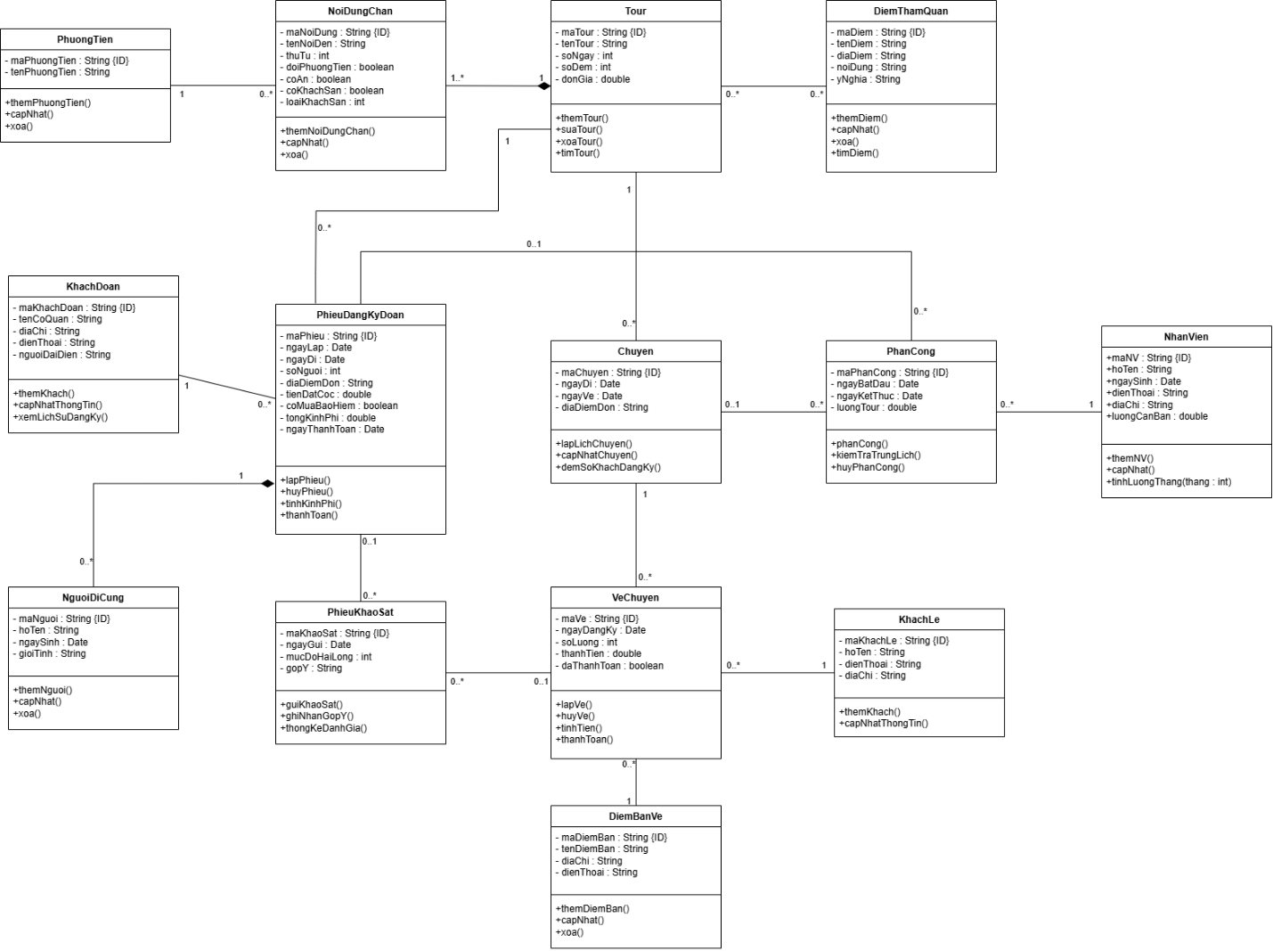

Câu 3.
Actor
Actor | Lấy từ | Ghi chú
Khách hàng | “Khách đăng ký du lịch có hai loại” | Actor cha, có 2 actor con bên dưới
Khách đoàn | “Khách đi trên 12 người” | Kế thừa Khách hàng
Khách lẻ | “Khách đăng ký dưới 12 người” | Kế thừa Khách hàng
Nhân viên điều hành | Người nhập tour, lập lịch chuyến, phân công, quản lý thông tin | Đề không gọi tên, tui đặt tên cho dễ vẽ
Nhân viên bán vé | “Khách lẻ đăng ký tại các điểm bán vé” | Lập vé và thu tiền cho khách lẻ
Hướng dẫn viên | “Nhân viên hướng dẫn du lịch được phân công” | Xem lịch phân công, xem lương

Usecase tổng quát
Lấy từ | Ghi chú
Xem thông tin tour | Khách hàng
Đăng ký tour theo đoàn | Khách đoàn
Đăng ký tour theo chuyến (mua vé) | Khách lẻ, Nhân viên bán vé
Thanh toán | Khách đoàn, Khách lẻ
Gửi phiếu khảo sát | Khách hàng
Quản lý tour (kèm nơi dừng chân, phương tiện, điểm tham quan) | Nhân viên điều hành
Quản lý chuyến | Nhân viên điều hành
Quản lý khách hàng | Nhân viên điều hành
Quản lý điểm bán vé | Nhân viên điều hành
Quản lý nhân viên | Nhân viên điều hành
Phân công hướng dẫn viên | Nhân viên điều hành
Xem lịch phân công | Hướng dẫn viên
Tính lương | Nhân viên điều hành, Hướng dẫn viên
Thống kê, báo cáo (kể cả khảo sát) | Nhân viên điều hành

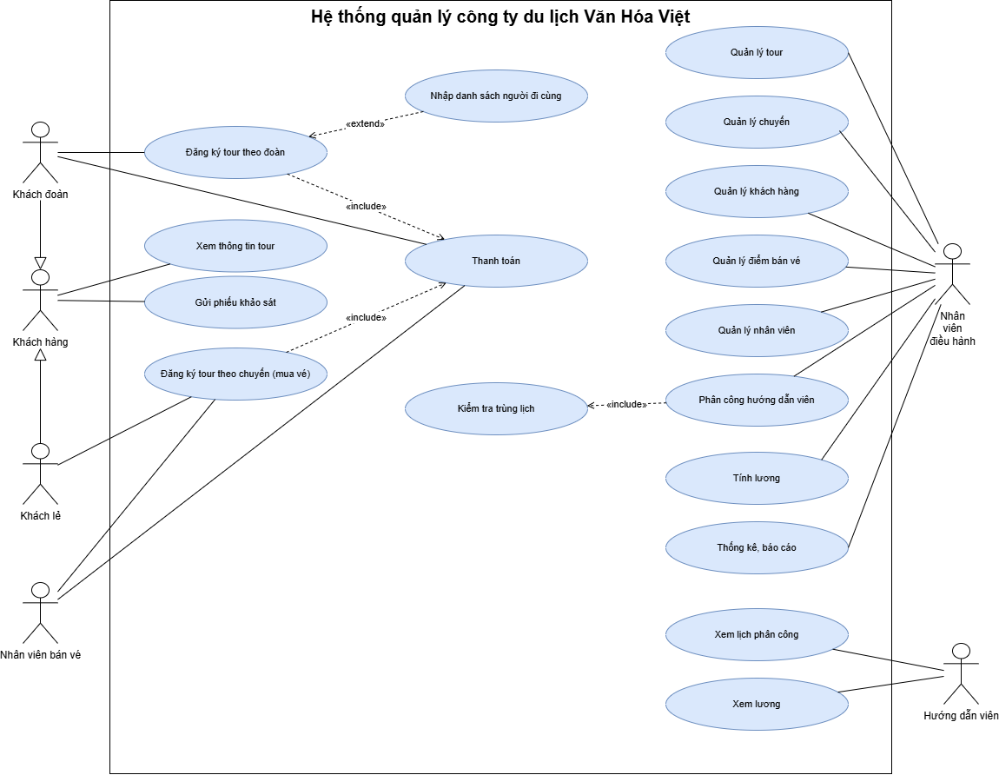

Câu 4.
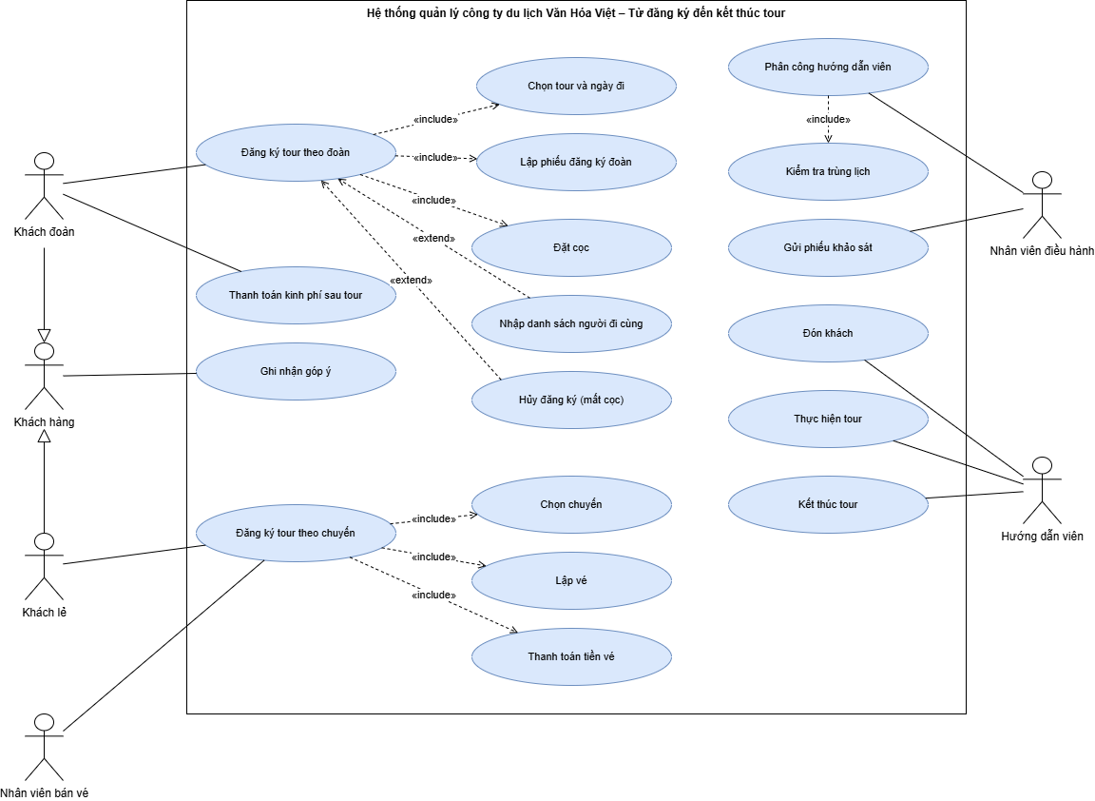

Câu 5.
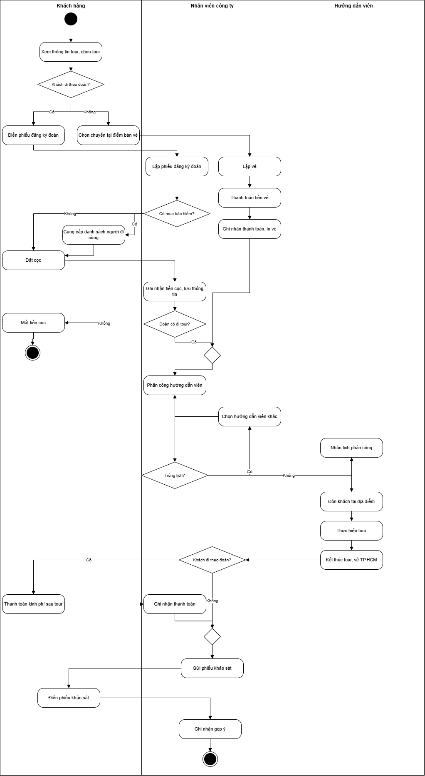

Câu 6.
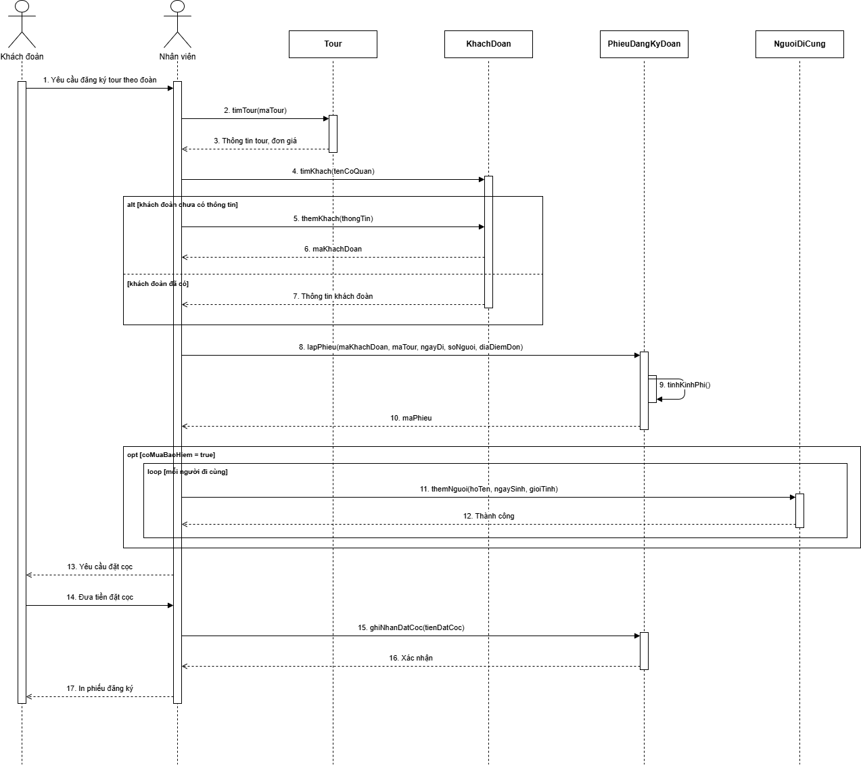

Câu 6. Form
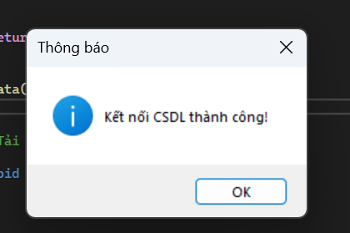
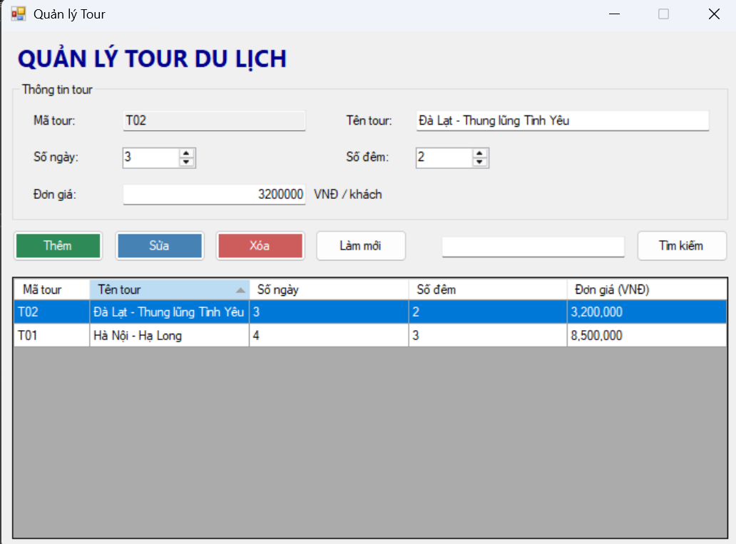

Câu 7. Testcase
Mã | Chức năng | Dữ liệu nhập | Kết quả mong đợi
TC01 | Kết nối | Mở form khi SQL Server đang chạy | Hiện “Kết nối CSDL thành công!”, lưới hiện 2 tour T01, T02
TC02 | Thêm | Mã T03, tên TP.HCM - Phú Quốc, 3 ngày, 2 đêm, đơn giá 4200000 | “Thêm tour thành công!”, lưới có thêm dòng T03
TC03 | Thêm | Mã T01 (đã tồn tại) | “Mã tour này đã tồn tại!”, không thêm dòng mới
TC04 | Thêm | Để trống tên tour hoặc đơn giá nhập abc | Hiện thông báo yêu cầu nhập tên / đơn giá phải là số lớn hơn 0
TC05 | Sửa | Chọn T03, đổi đơn giá thành 5000000, bấm Sửa | “Cập nhật thành công!”, lưới hiện đơn giá mới
TC06 | Xóa | Chọn T03, bấm Xóa, chọn Yes | “Đã xóa tour!”, dòng T03 biến mất
TC07 | Thêm | Đơn giá nhập abc | “Đơn giá phải là số lớn hơn 0!”
TC08 | Thêm | Đơn giá nhập 0 | “Đơn giá phải là số lớn hơn 0!”
TC09 | Thêm | Đơn giá nhập -100 | “Đơn giá phải là số lớn hơn 0!”

